CSS不换行与CSS换行
DIV CSS换行_DIV CSS不换行_CSS文字换行_css换行,css不换行案例讲解
通过css可以使对应div标签内的文字换行或不换行设置操作，通过不同CSS样式对文字样式设置-css文字。
换行与不换行目录
- css 换行方法
- 不换行实现

一、需要换行及方法 - TOP
1、可以使用强制换行符号<br />换行。如果在一个文章里可以在文章需要换行的地方加入<br />即可实现自动换行-常说的小换行，与换行前没有间隔。实例如下图
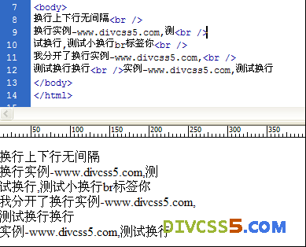
换行说明图无间隔小换行样式-br使用
2、可以使用<p.>标签来实现大换行。如果在一个文章里需要分段换行形式，可以使用<p>标签来实现换行，但是需要注意的是p标签的用法。
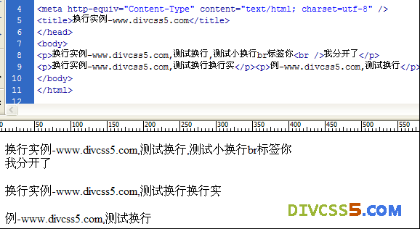
大换行有间隔样式
3、可以使用CSS设置宽度自动换行。我们可以在一个div里，添加一个div并加入css样式，对加入的div设置对应的css宽度即可实现自行换行。
4、连续英文字母及数字换行使用CSS换行。用到的css 属性word-wrap中word-wrap: break-word属性及值。大家可能会遇到这种问题，但我们按照第三种方法设置宽度来使内容换行，对于连续的数字和英文则无效，这时候就需要div css中对对应的div的css样式设置强制换行断行元素，word-wrap : break-word ;或者word-break:break-all;实现强制断行-可进入对应css手册查询更详细用法。
如实例，在一个div设置了宽度为300PX的样式，中文可以自动转行、换行，但是连续英文和数字则会撑破设置的300px宽度，这个也算是css hack吧如下图
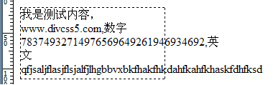
设置宽度未自动换行
这时我们只需要在对应的div中加入css样式word-wrap:break-word ;

使用word-wrap:break-word 强制换行实例图
换行与不换行知识补充
CSS设置不转行CSS属性标签:
overflow:hidden 隐藏——css 隐藏
white-space：normal 默认
pre 换行和其他空白字符都将受到保护
nowrap 强制在同一行内显示所有文本，直到文本结束或者遭遇 br 对象
设置强行换行CSS属性标签
word-break:
normal ; 依照亚洲语言和非亚洲语言的文本规则，允许在字内换行
break-all : 该行为与亚洲语言的normal相同。也允许非亚洲语言文本行的任意字内断开。该值适合包含一些非亚洲文本的亚洲文本
keep-all : 与所有非亚洲语言的normal相同。对于中文，韩文，日文，不允许字断开。适合包含少量亚洲文本的非亚洲文本

二、不换行及不换行方法 - TOP
常见不换行地方：文章标题列表样式，希望不换行。
如果我们对一个li的文章列表设置宽度，因文章标题过长文章标题而自动换行，这时候我们希望文章标题在一排显示不要它换行，而多余的也不希望它显示出来。这时候我们需要设置css li对应的li的css样式。未设置对应css样式如下图
通过上图可见为设置li样式，文章标题列表在固定宽度自动换行
解决方法，需要使用css设置对应的li css样式，需要加入高度和设置隐藏超出宽度文字如设置height:22px; overflow:hidden即可高度22px是一个li的高度。设置后效果图如下
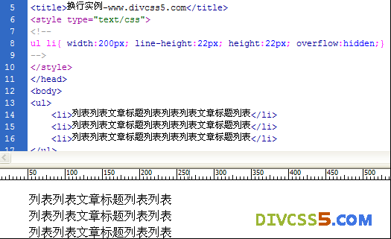
添加overflow:hidden和高度后即可不显示超出文字-css 隐藏超出内容
2、两行带超链接栏目标题导航样式，不需要同一个超链接文字标题被换行——扩展css 链接，css超链接。
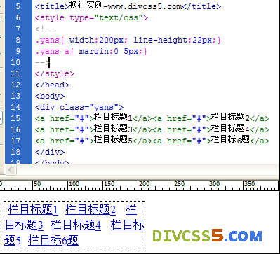
以上的栏目3即是被上下分割，这样呈现样式不好看，这时候我们需要在对应的超链接CSS添加white-space:nowrap;即可实现同一个超链接不被自动分割成两排显示着这里，设置.yans a{ margin:0 5px;}里面改成.yans a{ margin:0 5px;white-space:nowrap;}即可，注意的是是对超链接的a设置css样式
设置后的超链接样式如下图
补充：
对DIV对象强行换行可以使用display:block;-CSS手册了解 display属性
以上即是div+css介绍通过css控制不同的换行即css 换行与css 不换行的实例与图例讲解，及解决方法。

